会议系统设计方案说明

深圳台电实业有限公司西安办事处

目 录
1. 设计目标和原则 3
1.1 台电会议系统概述 3
1.2 工作环境 3
1.3 标准和规范 3
1.4 系统设计指导思想和原则 4
2. 设计参考规范 5
3. 设计需求分析 6
4. 系统功能设计 6
4.1 会议讨论系统功能 6
4.2 摄像机自动跟踪系统功能 6
5、主要设备功能介绍 7
5.1 HCS-4100MC/50全数字会议系统主机 7
5.2 HCS-4333C/D/50数字会议系统发言单元 9
5.3 HCS-0804HTK会议专用混合矩阵 11
5.4 HCS-4353/06 会议系统专用6芯接线地座 11
5.5 HCS-3361HD-S高清视频会议摄像机 12
5.6 HCS-6000MCP3中控主机性能描述 12
5.7 HCS-6107TP-G 7寸无线触摸屏 13
5.8 HCS-6000PM 8路电源控制器 13
6、主要设备技术参数 14
6.1会议主机技术参数 14
6.2 讨论系统单元技术参数 14
6.3 软件设计模块 15
7 设备厂商简介 21
7.1 公司简介 21
7.2 投标设备工程业绩 23

1. 设计目标和原则

1.1 台电会议系统概述
随着网络信息时代的来临，每一场会议对其使用的设备要求也越来越高。“实用、美观、完善”的会议设备成为人们青睐的器材。数字会议系统以革命性的数字技术取代了传统的会议模式。以其数字化的性能加上操作方便的软件控制，满足现代会议的一切管理需求。
TAIDEN数字会议系统功能包括：收听、发言、请求发言、接收屏幕显示资料、IC卡身份认证、按键签到、参加电子表决、视像跟踪、接收原发言语种的同声传译。配置完善的管理软件，既可以简化会场设备，又可以随意扩充功能，是一套集多种功能于一体的会议设备，同时也节省了工程经费。
它是利用简单的系统处理和数字信号传送，无论是对小型会议还是数千人的多语种大型国际性会议都能管理得得心应手、轻松自如。它不但具有多功能、高保真音质、数据保密、传输可靠等特点，还可以对整个会议过程进行全面的控制。
只要接入控制电脑，操作员在相应的软件模块的帮助下便可以自如地对会议过程进行实施监控，包括：基本的话筒管理、投票表决、IC卡签到、数据管理和资料显示以及32种语言的同声传译。
即使在没有接入控制电脑时，它仍然是一套完善的数字会议系统。每一台单元具备有带开关的麦克风、内置扬声器、LCD显示屏、发言指示灯。只需将单元一台一台串联起来配备相应的操作软件便可以组合成完整的会议系统。它对所有会议控制的基本原则都一样，变化的只不过是系统的规模。系统可以根据会议的需要，接入相应数量的单元，补充软件就可以增设更多功能，对系统规模的扩展非常简单。
台电公司推出的智能会议系统整合了发言、表决、同声传译、摄像机自动跟踪，会议签到，中央控制等诸多功能，实现了会议系统和中央控制系统的无缝连接，经国内知名专家组评定，一致认为：国内首创，国际先进。

1.2 工作环境
设备运行环境：
环境温度：–10℃～+40℃
月最大平均相对湿度：≤90%
工作电源：三相交流380V±10%，50Hz±5%，三相五线制
单相交流220V±10%，50Hz±5%

1.3 标准和规范
- GB50045-95（2005年版）《高层民用建筑设计防火规范》
- JGJ/T16-92《民用建筑电气设计规范》
- GBJ16-87（2001年版）《建筑设计防火规范》
- GB/T50314-2000《智能建筑设计标准》
- GB/T50311–2000《建筑与建筑群综合布线工程设计规范》
- GB/T50312–2000《建筑与建筑群综合布线系统工程验收规范》
- YD/T 926.1–97《大楼通信综合布线系统》
- GB50116-98《火灾自动报警系统设计规范》
- GB50166-92《火灾自动报警系统施工及验收规范》
- GB/T50174-93《电子计算机机房设计规范》
- GB4026-83《电器接线端子的识别和用字母数字符号标志接线端子的通则》
- GB50169-92《电气安装工程接地装置施工及验收规范》
- GB50254-96《电气安装工程低压电器施工及验收规范》
- GB/T15381-94《会议系统电及音频性能要求》
- GA/T74-2000《安全防范系统通用图形符号》
- GB12060-89《声系统一般术语解释和计算方法》
- GB10240-88《电声产品音质主观评价用节目源编辑制作规范》﹝检测验收用节目源﹞
- GB6278-86《模拟节目信号》﹝检测验收用节目源﹞
- GB/T15135-94《广播及类似用途声系统设备互连用连接器的应用》
- GB/12060-89《声系统设备一般术语解释和计算方法》
- GB/T14197-93《声系统设备互连的优选配接值》
- GB/T14947-94《声系统设备互连用连接器的应用》
- ANSI/EIA/TIA-569《电信走道和空间的商用建筑标准》
- ANSI/EIA/TIA-606《商用建筑物电信设备的管理标准》
- ISO11801《建筑通用布线标准》
- GBJ42-81《工业企业通信设计规范》其它现行的国家和行业一级语言与音乐标准及规范

1.4 系统设计指导思想和原则
1）实用、先进原则：
会议系统首先应该是实用的，其次是遵循发展的原则，产品除了满足会议需求，兼顾其它相关的管理需求外，充分选用符合国际标准代表未来发展主流方向的系统结构和管理平台来进行，使整个系统在相当一段时期内保持技术的先进性，以适应未来高服务质量及良好效果的需要。

2）安全可靠原则：
为保证各项业务应用，选用系统及设备必须具有高可靠性，经过市场长期的检验。在网络设计和系统设计时，首先考虑选用稳定可靠的新产品和技术，在通信链路上采取相应的冗余措施，使系统具有必要的容错能力以提高整个系统的安全可靠性。

3）灵活性、可扩展性原则：
会议系统必须具有良好的灵活性和可扩展性，不仅能够满足会议使用者不同需要，同时兼容不断更新设备及技术的功能，具备支持多种通信媒体、多种物理接口的能力，提供技术升级、设备更新的灵活性。
4）互连性原则
具备与多种影音、控制及计算机系统互连互通的特性，确保影音、控制、会议、信息编辑发布及会议指引系统的设施及设备的作用可以充分的发挥。
5）经济性原则
以较高的性能价格比构建本会议系统，使资金的产出投入比达到最大值。能以较低的成本、较少的人员投入来维持系统运转，提供高效能与高效益。
6）可管理性原则
在会议系统设计中，采用智能化，可管理的设备，采用先进的会议系统智能管理软件，实现先进的分布式管理。并能与系统中央控制中心通讯，最终能够实现行政中心良好影音、会议、信息编辑发布及会议指引系统的集中控制。

2. 设计参考规范
- GB50045-95（2005年版）《高层民用建筑设计防火规范》
- JGJ/T16-92《民用建筑电气设计规范》
- GBJ16-87（2001年版）《建筑设计防火规范》
- GB/T50314-2000《智能建筑设计标准》
- GB/T50311–2000《建筑与建筑群综合布线工程设计规范》
- GB/T50312–2000《建筑与建筑群综合布线系统工程验收规范》
- YD/T 926.1–97《大楼通信综合布线系统》
- GB50116-98《火灾自动报警系统设计规范》
- GB50166-92《火灾自动报警系统施工及验收规范》
- GB/T50174-93《电子计算机机房设计规范》
- GB4026-83《电器接线端子的识别和用字母数字符号标志接线端子的通则》
- GB50169-92《电气安装工程接地装置施工及验收规范》
- GB50254-96《电气安装工程低压电器施工及验收规范》
- GB/T15381-94《会议系统电及音频性能要求》
- GA/T74-2000《安全防范系统通用图形符号》
- GB12060-89《声系统一般术语解释和计算方法》
- GB10240-88《电声产品音质主观评价用节目源编辑制作规范》﹝检测验收用节目源﹞
- GB6278-86《模拟节目信号》﹝检测验收用节目源﹞
- GB/T15135-94《广播及类似用途声系统设备互连用连接器的应用》
- GB/12060-89《声系统设备一般术语解释和计算方法》
- GB/T14197-93《声系统设备互连的优选配接值》
- GB/T14947-94《声系统设备互连用连接器的应用》
- ANSI/EIA/TIA-569《电信走道和空间的商用建筑标准》
- ANSI/EIA/TIA-606《商用建筑物电信设备的管理标准》
- ISO11801《建筑通用布线标准》
- GBJ42-81《工业企业通信设计规范》其它现行的国家和行业一级语言与音乐标准及规范

3. 设计需求分析
本系统设计主要针对该项目会议室的配置及设计方案

会议室是135平米，配置台电(TAIDEN)有线会议系统
会议主机采用HCS-4300MC/50 会议单元 HCS-4333C/D/50 配置一个主席
HCS-4333C/50 14只代表单元 HCS-4333D/50。配置一台高清摄像跟踪主机HCS-
0804HTK 4只高清摄像头。中央控制系统配置 HCS-6100MCP3控
制主机一台 7寸触摸屏及强电控制器编程软件。

4. 系统功能设计

4.1 会议讨论系统功能
- 可脱离电脑使用也可以连接电脑使用
- 脱离电脑使用时：
■发言人数限制功能，可以设置同时开启的代表发言单元，数量为1/2/4台
■“OPEN”模式，达到开机数量后，另有代表单元要发言时，自动进入请求发言登记队列
■“OVERRIDE”模式，达到开机数量后，最先开启的发言单元被后来发言单元关闭(FIFO)
■“VOICE”模式，声控启动话筒，并可选择声控门限
■“APPLY”模式，代表单元发言需由主席单元或操作员批准
■在“OPEN/OVERRIDE/APPLY”模式下,可设置主席单元为“讲台”模式，始终保持常开状态
■可进行摄像机自动跟踪（必须先由电脑进行调试）
- 可进行手动单元编号功能
- 主席单元具有全权控制会场秩序的全能功能
■主席单元话筒可以自由开启，不受开机数量限制
■具有优先权按键功能，可以关闭或暂时静音正在发言的代表单元
■具有批准/否决代表发言请求的功能
■系统可连接最多100台主席单元，通过软件设置其中一台主席单元具备会议控制功能

4.2 摄像机自动跟踪系统功能
  - 于会场指定位置安装高速云台摄像机
  - 会议系统主机与视频切换台连接，当发言单元开启，会议系统主机将信号传给视频切换台，从而实现云台摄像机的自动跟踪；摄像机信号通过会场显示设备进行显示；
  - 摄像机电视线数在480线以上；
  - 摄像机通过软件进行控制及设置预置位；
  - 系统至少可存储64个预设置位；
  - 光学变焦22倍以上，电子变焦10倍以上
  - 可为远程视频会议提供完美的音视频信号.

5、主要设备功能介绍

5.1 HCS-4100MC/50全数字会议系统主机
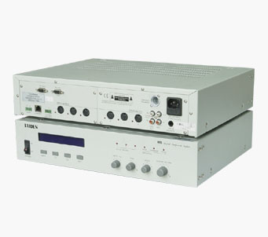

HCS-4100MC/50全数字会议系统主机
（带 发言 表决功能）

产品特点：
◆完全数字化的会议系统主机
◆基于TAIDEN独创的MCA-STREAM数字处理和传输技术
◆符合IEC60914国际标准
◆以高性能双CPU为核心的嵌入式硬件架构，系统更稳定，运算更快捷
◆音频信号采用专用的高性能DSP进行处理，输出音频的效果接近CD音质
◆麦克风灵敏度、EQ独立可调
内置4种音频模式：普通/议会/发布会/剧院
内置可调节的音频压限功能
系统可控制多达4096台分机单元
每个会议单元具备全球唯一的ID号，可方便安装并避免ID号重复
在一条专用6芯电缆(也可用通用的带屏蔽超五类线代替)上可传输最多64路的高品质数字音频信号
◆带背光的LCD显示屏可显示表决结果、操作模式、语种等信息，并提供简/繁体中文、英文、法文、俄文等多种语言的系统设置菜章
内置内部通话功能
◆具备多种音频信号输入输出方式：
■两个独立的，相位相反的RCA输出接口，可连接成平衡输出方式，实现远距离低噪声传输
■录音输入/输出端口各一个
■一个平衡线路输入接口（6.4mm）
■一个报警信号输入接口，当公共广播报警系统启动时，可自动暂停会议，并向与会单元发送报警信息
◆六路会议单元输出端口，每路可以支持30个PCF，一台主机总计可支持180个PCF
◆通过连接多台扩展主机HCS-4100ME/20(每台扩展主机支持180个PCF)，可连接：
■378台翻译单元(可以设置63个翻译间，每间最多6台翻译单元)
■4096台发言或者表决单元
■任意数量的通道选择器
◆配合摄像机、视频切换台，使用电脑预设后，可进行摄像自动跟踪
◆配合模拟音频输出器HCS-4110M/20，可输出多通道的模拟音频信号，供红外同传系统或录
音使用
◆可脱离电脑单独使用，作为一套基本的会议系统，具备以下功能：
■发言人数限制功能，可以设置同时开启的代表发言单元(数量为1/2/4台)
■可为发言代表设定发言时间限制(1-240分钟)
“OPEN”模式，达到开机数量后，另有代表要发言时，自动进入请求发言登记队列
■“OVERRIDE”模式，达到开机数量后，最先开启的发言单元被后来发言单元关闭
■“VOICE”模式，声控启动话筒，可以选择声控灵敏度(高/中/低)
■“APPLY”模式，代表单元发言需由主席单元或操作员批准
■“OPEN/OVERRIDE/APPLY”模式下,设置主席单元为“讲台”模式，始终保持常开状态
■表决功能(赞成/反对/弃权)
■同声传译功能
◆连接电脑配合系统控制软件使用，具备更多功能：
■可集中进行话筒管理：
■可进行投票表决，并具多种表决形式：
同意/反对方式
表决方式：赞成/弃权/反对
选举方式：从五位候选中选择一位(1/2/3/4/5)
响应方式：对某件事情进行评估或对某人进行评价的评分方式(--/-/0/+/++)
■可进行多种模式个人出席签到(门禁签到/坐席签到)
■根据用户选购的HCS-4100/20系统配套软件模块，可实现相应的多种会议管理功能
◆系统主机可设IP地址，与控制电脑之间采用先进的TCP/IP连接控制方式，可以实现会议系统的远程控制、远程诊断和远程升级
◆具备双机热备份功能，可将一台会议系统主机设置为备份主机并连接到系统中，当一台会议系统主机出现意外时，备份主机会自动启用，保证会议无间断顺利进行
◆多台系统主机可以分别作为独立的会议系统，也可以方便地扩展组成一个大型的会议系统，实现灵活的多房间配置功能
◆内置会议单元测试功能，可在会前对各会议单元的麦克风、表决按键、扬声器及LED指示灯进行检测
◆系统具有自动修复功能，支持线路的"热插拔"
◆在PC机万一产生故障时，会议控制主机自动退回到独立控制状态，实现基本的会议管理控制，保证会议的继续进行
◆具备2个RS-232接口，用于连接智能中控系统及系统诊断
◆外型尺寸(长X宽X高)：430 X 325 X 99mm
◆颜色：灰白色
◆重量：11.5Kg
◆可安装在19英寸标准机柜

5.2 HCS-4333C/D/50数字会议系统发言单元

左：HCS-4333CB-G/50台面式数字化讨论会议系统主席单元
右：HCS-4333DB-G/50台面式数字化讨论会议系统代表单元

共同特性:
精致典雅的台面式结构，符合人体工程学，极具现代气息
符合IEC 60914国际标准
驻极体心型指向性麦克风，并带有开启指示灯圈
话筒杆在休会期间可以拆卸，方便设备维护
超强抗手机干扰能力
具备话筒开关
脱离电脑使用时，作为一套基本的会议系统，可实现以下功能：
发言人数限制功能，可以设置同时开启的代表发言单元
“OPEN”模式，达到开机数量后有请求发言登记功能
“OVERRIDE”模式，达到开机数量后可将正在发言的话筒越权关闭
“VOICE”（声控）模式，声控启动话筒
“APPLY”模式，由系统中具有控制功能的主席单元批准或否决代表发言申请
在“OPEN/OVERRIDE/APPLY“模式下，可设置主席单元为“讲台”模式，始终保持常开状态
配合摄像机、视频切换台，使用电脑预设后，可进行摄像机自动跟踪
话筒杆长度：340mm ，420mm（标准配置）及480mm
单元连接（用于系统串接级联）：
1.5米6P-DIN标准插头（公头×1）电缆
配合6芯分路电缆（CBL6PT-01）进行串接

HCS-4333CB-G/50主席单元特性:

特性:
■ 具备发言定时指示屏
■ 内置通道选择器，有通道选择键（正/逆）、带背光的通道显示屏
必须插入耳机才可以选择通道语种，插上耳机后，内置扬声器会自动关闭
■ 两个 Ø 3.5 mm 的立体声耳机插口可连接耳机，且音量可 调
■ 具备以下会议控制功能
当已开启的话筒总数小于 6 时，按下话筒开关键可直接开关话筒
具有优先权按键，可根据预设模式关闭或暂时静音正在发言的代表单元（VIP
单元除外）
具有批准/否决代表发言请求的功能
系统可连接多达 100 台主席单元，通过软件设置其中一台具备会议控制功能
台主席单元，通过软件设置其中一台具备会议控制功能

HCS-4333DB-G/50代表单元特性:

■ 具备发言定时指示屏
■ 内置通道选择器，有通道选择键（正/逆）、带背光的通道显示屏
必须插入耳机才可以选择通道语种，插上耳机后，内置扬声器会自动关闭
■ 两个 Ø 3.5 mm 的立体声耳机插口可连接耳机，且音量可 调
■ 可以通过应用软件将代表单元设置为 VIP 单元
通过 HCS-4100/50 应用软件可将代表发言单元设定为 VIP 单元，最多可以设
置 32 台 VIP 单元
只要整个会议系统中已开启的话筒总数不超过 6 台（包括主席/代表/VIP 单
元），VIP 代表发言单元就可以自由开启

5.3 HCS-0804HTK会议专用混合矩阵
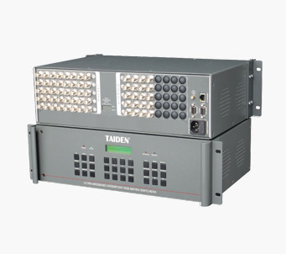
HCS-0804HTK会议专用混合矩阵
单元特性：
- 兼容RGBHV、RGBs、RGsB、RsGsBs、HDTV、分量视频、S-视频、复合视频
- 采用最先进的RGB切换IC
- 输入同步信号自动检测功能
- 采用增益补偿技术和同步信号AGC技术，切换更快，图像无闪烁
- 具有1路RS-422/485控制口，并内置了多种专业摄像机的控制协议，可控制台电HCS-3313C, SONY, PELCO, Panasonic等多种专业摄像机
- 具有1个RS-232口，可连接TAIDEN会议系统

5.4 HCS-4353/06 会议系统专用6芯接线地座

特性:
■ 用于线路预埋连接会议单元
■ 用于 HCS-8300、HCS-4100/50 及 3600 系列单 元连接
■ 接口：2 个 6P-DIN 母座
■ 所有插座均带地线绝缘隔离，确保地线独立

HCS-4353/06……………………………接线地座（6 芯接口，用于 HCS-3600、HCS-4100/50 及 HCS-8300）

5.5 HCS-3361HD-S高清视频会议摄像机

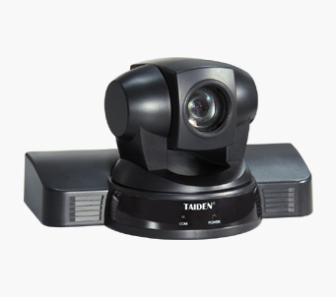
- 可实现多台摄像机之间及视频信号之间的快速切换
- 具有画面冻结功能，可以将一些无意义的画面不做显示（例如摄像机高速转动过程中的画面）
- 具有屏幕字符显示（OSD）功能，可在预置位显示对应代表姓名等信息
- 视频切换台内置倍线器
- 高速云台摄像机采用直流电机，定位准确
- 内置超级背光补偿，超低照度彩色摄像机，480线水平分辨率
- 控制主机可以兼容不同品牌的摄像机

5.6 HCS-6000MCP3中控主机性能描述
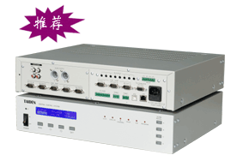

- 开放式的可编程控制平台,人性化的中/英文操作界面
- 独创的可动态配置的RS-232/485控制接口,全面支持各种控制连接协议,可与台电数字会议系统系列产品进行无缝连接,组成完美的智能会议系统全面解决方案
- 内嵌式红外遥控学习功能,无需配置专业学习器,简单可靠
- 带音量控制功能的混音器(2路单声道及1路立体声输入,1路立体声输出,HCS-6000MCP2独有)
- 8路红外发射口可实现对VCR、DVD、CD、MD放音机和投影机等的遥控
- 8路数字I/O控制口和4路弱继电器控制口,用于控制环境装置,诸如投影幕的上/下,窗帘的开/闭,投影机的高低,灯光开/关等
- 8路RS-232控制端口,可控制视频矩阵或等离子显示等设备
- 前面板LCD、LED显示功能及实时时钟功能
- 提供中/英文系统设置操作及编程软件
- 自定义情景存储及场景调用功能
- 电脑连接口RS-232,用于连接电脑对控制主机进行设置、监控及程序上传 HCS-6000MCP2
- 1路RJ-45接口,作为以太网接口,连接电脑控制软件或有线控制面板,用于实现远程控制
- 配合无线双向触摸屏及接收器,可实现无线遥控所有功能
- 结构紧凑,可安装在19英寸标准机柜

5.7 HCS-6107TP-G 7寸无线触摸屏
- 800X480(16:9)分辨率,18位真彩  - 亮度300cd/平米、对比度500:1、左右可视角度70度  - 全新的图形界面  - 支持无线单向控制  - Mini-USB接口及A型USB接口  - 支持SD卡(最高到4GB)  - 6个可编程触摸式功能键  - 复合视频接口,支持多种多媒体视频格式及画中画功能  - 内置扬声器  - 可移动底座,内置可充电镍氢电池可供8小时持续工作  - 颜色:灰、黑 | 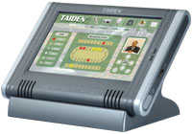

5.8 HCS-6000PM 8路电源控制器
- 8路独立电源开关控制  - 载入容量：单路电流20A  - ID选择：旋转的ID切换设置网络ID身份代码  - 电源：24V DC网络供电  - 控制方法：通过独立的网络协议控制  - 单路或多路开关  - 可接HCS-6000M、HCS-6000TP系列控制系统  - 外形尺寸（L×W×H）：320×221×66（mm）  - ◆重量：2.9kg | 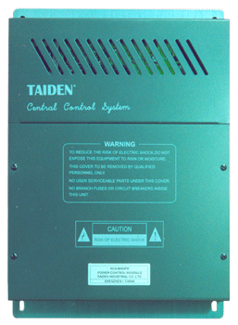

6、主要设备技术参数

6.1会议主机技术参数
话筒容量 | 4096
频率响应 | 30~20000 Hz
信噪比 | >96 dBA
通道隔离度 | >85 dB
动态范围 | >94 dB
总谐波失真 | <0.05%
主电源 | 美洲地区、日本：AC 110~120 V 60 Hz  欧亚大陆：AC 220~240 V 50 Hz
最大音频输入 | LINE IN 1: +10 dBu 平衡  LINE IN 2: +10 dBu 非平衡
最大音频输出 | LINE OUT 1: +20 dBu 平衡  LINE OUT 2: +20 dBu 非平衡
输出阻抗 | >1 kΩ
 | 9PIN，D型母头，连接中央控制系统主机
 | RJ45网口，连接电脑
最大功耗 | 200 W
连接方式 | 专用电缆（6芯）
连接头 | DIN6P+卡套
颜色 | 灰白色
尺寸 长×宽×高 (mm) | 430×325×99
重量 | 7.8 kg

6.2 讨论系统单元技术参数

型号 |  | HCS-4330/32 HCS-4331/33
输出频率响应 |  | 30~20000 Hz
最大功耗 |  | 1.8 W
耳机负载 |  | >16 Ω
耳机音量 |  | 10 mW
耳机输出接口 |  | Ø 3.5 mm立体声插孔
连接方式 |  | 6P- DIN专用电缆+卡扣
颜色 |  | 银色/炭灰色
尺寸 长×宽×高 (mm)  (不含话筒杆) |  | 157×112×59 | 156×125×61
重量（带话筒杆） |  | 0.74kg
话筒 | 麦克风类型 | 心形指向性驻极体
话筒 | 灵敏度 | -46 dBV/Pa
话筒 | 频率响应 | 50~20000 Hz
话筒 | 输入阻抗 | 2 kΩ
话筒 | 方向性0°/180° | > 20 dB (1 kHz)
话筒 | 等效噪声 | 20 dBA (SPL)
话筒 | 最大声压级 | 125 dB (THD<3%)

6.3 软件设计模块
HCS-4210/50 基础设置软件模块

基础设置软件模块包含会场设计、会议管理、主机设置、分机设置、信息显示、系统检测、报表系统、用户管理等功能。
会场设计功能
按照会场的实际布局，将会场的座位排列情况描述出来，形成直观的、图
形化可控制界面。
■ 可以自行设计会议室的背景图片、背景颜色，支持任意大小的图片
■ 提供可选择的话筒数量、每排话筒数量、话筒图标类型以及话筒图标透明
功能等
■ 允许对话筒进行自由的拖动和放置
■ 可通过“配置”菜单更改会场设计
■ 文件式设计管理方案
■ 可满足一般中小型会议厅（室）的应用需求，采用高级会场设计软件模块
（HCS-4212/50）可实现更强大的会场设计功能

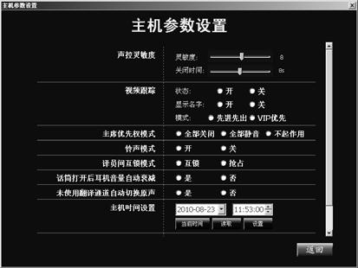
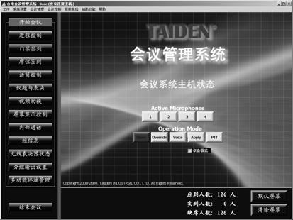
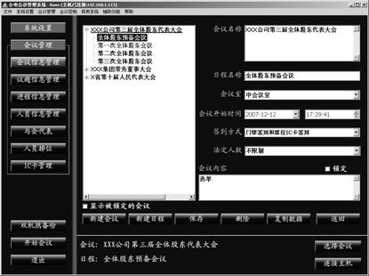
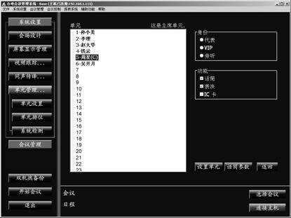
主机设置功能
包含主机参数设置及系统主机状态。
■ 主机参数设置
声控灵敏度：设定声控方式打开话筒时的灵敏度及停止发言后的话筒
自动关闭时间
视频跟踪
状态：开/关视频跟踪
显示名字：是否显示名字
模式：先进先出/VIP 优先
主席优先权模式：设定主席单元按下优先权按键时的操作
全部关闭：关闭所有代表单元的话筒
全部静音：静音所有代表单元的话筒，松开主席优先权按键时，
代表可以继续发言
不起作用：主席优先权按键不起作用
铃声模式：打开/关闭会议单元铃声；指定代表单元申请发言、收到短
消息、插入 IC 卡时是否发出提示铃声
译员间互锁模式：设定译员间通道互锁模式（互锁/抢占）
设定话筒打开后耳机音量是/否自动衰减
设定未使用翻译通道时是/否自动切换原声
设定是/否允许“环形手拉手”连接
设定是/否使用扩展端口
主机时间设置
■ 系统主机状态：可以同步地显示并调节会议控制主机的工作状态，使操作
人员能灵活地控制主机
设置话筒开启数量（1/2/3/4）
设置话筒的工作模式（OPEN/OVERRIDE/VOICE/APPLY/PTT）
HCS-4100/50 系列全数字会议系统

会议管理功能
具备完善的 会议信息管理功能 ，使用户一目了然地 进行会议信息设 计管
理。
■ 会议信息包括会议名称和会议日程信息
■ 每个会议可包含几个会议日程
■ 可以为指定会议新建或删除会议日程
■ 会议日程
会议日程信息包括：
日程名称、会议室名称、会议开始时间、签到方式、法定人数及
会议内容
用不同颜色显示已召开的会议日程
未召开的会议日程信息可修改，已召开的会议日程，可以将其锁定，
避免误操作导致会议数据丢失
■ 可以自由地选择会议日程进行管理和会议日程切换

分机设置功能
具备管理员权限的用户可以通过软件，对会议单元的内部参数进行设定。
■ 会议单元的身份（代表、VIP、旁听）
■ 会议单元使用的功能（发言、表决、IC 卡签到）
■ 话筒灵敏度及均衡参数
■ 可以灵活地根据会议实际情况，重新设置分机单元的内部参数
■ 可以灵活地从多台主席单元中选择一台作为当场会议的执行主席单元

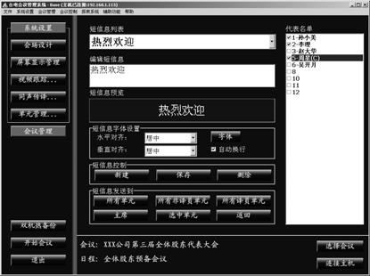
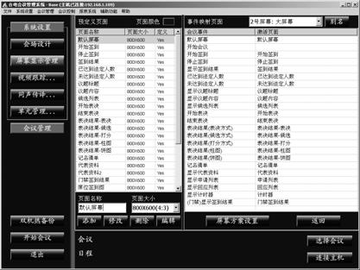
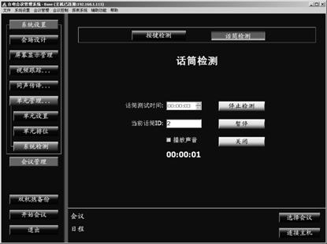
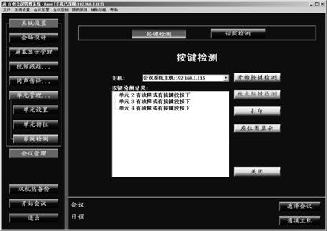
信息显示
包括短信息和屏幕显示管理功能。
■ 短信息：
编写短信息：可以编写一定字数的短信息内容，支持多种中英文字体
及对齐方式，并提供模拟同步预览功能
发送短信息：可以选定已编辑的短信息，并将其发送到各类会议单元，
如所有单元、所有译员/非译员单元、主席、以及某些选中的单元
会议单元必须带有 LCD 显示屏才可以接收并查看短信息
■ 屏幕显示管理：用于管理大屏幕显示设置，主要包括屏幕方案设置、屏幕
显示页面定义和编辑、会议事件映射页面设置、屏幕别名设置等。
可设置多个不同屏幕显示方案，以适应不同的会议和语言环境
可定义屏幕显示页面的显示效果，包括页面颜色、页面名称、页面大
小等
可编辑屏幕显示页面的显示效果，包括给页面添加显示文本、图形、
图片、代表照片、表决结果统计图等
当会议事件发生时，可灵活选择要显示的页面
可编辑屏幕别名，以方便区分各屏幕功能
HCS-4100/50 系列全数字会议系统

系统检测
方便快捷的在线检测功能，包括对话筒（麦克风）的检测和单元按键的检
测：
■ 话筒检测：
设定每台话筒的测试时间
选择是否播放声音（播放白噪声声音，用于辅助检测）
自动对接入系统的话筒进行检测，并显示当前检测的话筒 ID
达到测试时间，顺序检测下一台单元，检测完成自动退出
■ 按键检测，可以发起对接入系统的分机单元的按键检测：
显示主机的 IP 地址
开始按键检测后，主机所连接的分机单元进入按键检测状态，可以检
测单元的所有按键是否能正常工作
结束按键检测后，检测结果可以显示在软件界面中
支持检测结果的打印输出

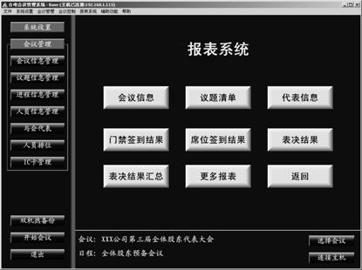
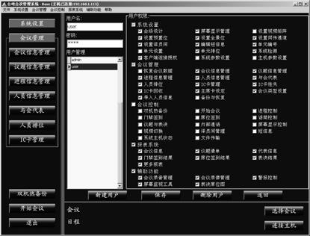
报表系统
可通过软件 将会议资料信息进 行保存或打印输出， 这些会议资料信 息包
括：
■ 会议信息
■ 议题清单
■ 代表信息
■ 签到结果
■ 表决结果
■ 表决结果汇总
■ 更多报表
HCS-4100/50 系列全数字会议系统

用户管理
允许不同的操作人员拥有不同的操作权限。
■ 新建用户，并为其设定用户名、用户密码及用户权限
■ 已建立用户可以修改用户密码及用户权限
■ 支持删除用户操作

HCS-4210/50…………………………………………………………………..……………………………………………………....….基础设置软件模块

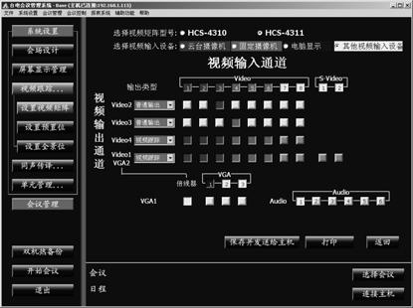
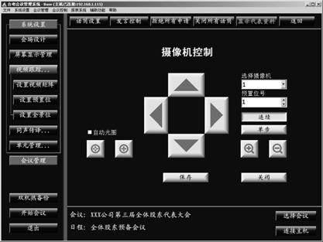
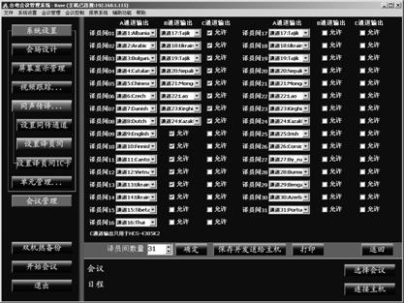

HCS-4215/50 视频控制软件模块

视频控制软件模块配合摄像机和视频切换台，可以实现摄像机自动跟踪功
能，具体包括：
■ 设置视频输入输出矩阵：根据视像设备与视频切换台的通道连接情况，可
以为电脑信号、摄像机和其他视频输入设备设置输入输出通道，并可保存
及发送给主机使整个系统保持同步。
■ 视频切换：根据视频矩阵的设定，可以将多种视频输入信号切换输出
■ 设置预置位：配合话筒控制软件模块，可为话筒设置摄像机预置位，并可
调节预置位，在会议进行中，摄像机会根据预置位对正在发言的代表进行
自动视频跟踪。
■ 全景控制：控制摄像机对会场全景进行拍摄

HCS-4215/50..………………………………………………………………………………………………………………………..……视频控制软件模块

7 设备厂商简介

7.1 公司简介
公司概况
深圳市台电实业有限公司成立于1996年，注册资金人民币3210万元，是国家级高新技术企业，专门从事现代会议系统设备的研发、设计、生产和世界范围的销售，是全球领先的现代会议系统设备制造商之一，也是“ICCA（国际大会及会议协会）” 中国区唯一一家国际大会会议设施技术支持成员。
台电公司成立以来，始终坚持自主创新，拥有会议系统的全部核心技术与自主知识产权，在全数字会议系统、无线会议系统、同声传译系统、大型表决系统等多个领域居国际领先水平，是会议系统相关国家标准的主编单位。
目前，台电公司已在全球 130多个国家和地区注册了TAIDEN商标和专利，TAIDEN商标被评为广东省著名商标，TAIDEN会议系统已遍布中国32个省市区，并进入了美、英、俄、意等70多个国家和地区，装备了国家会议中心、北京奥运会、联合国（纽约）、上合组织元首峰会（比什凯克）、APEC 21国首脑峰会和部长级会议（智利）、朝核六方会谈、中俄经济工商界高峰论坛、第二届非盟大会等大批重大国际会议工程，在国内外上万个政府机构、酒店会议中心、企业和学校得到全面应用。TAIDEN已成为全球会议系统市场最具竞争力的国际品牌之一。
未来台电公司将继续以客户需求为导向，以技术创新为动力，积极开拓国际国内市场，为客户提供有竞争力的会议系统解决方案和服务，建设全球领先的会议系统专业企业。
产品线
台电公司拥有8个系列、400多个品种的会议系统及相关产品，是全球少数几家拥有会议系统高端核心技术和产品，并能提供从小型会议讨论到大型国际会议全系列会议系统解决方案的厂商之一。
1. HCS-4100系列全数字会议系统（会议讨论、电子表决、同声传译）
2. 会议管理系统软件
3. 摄像机自动跟踪系统
4. HCS-6000系列智能中央控制系统
5. TMX系列专业矩阵切换器
研发力量
台电公司拥有会议系统的全部核心技术与自主知识产权，并拥有一支专业技术水平过硬和产品开发经验丰富的研发团队。台电公司每年研发投入占销售收入超过10%，坚持会议系统核心技术研究，并以客户需求为导向，不断自主创新，取得了一系列具有自主知识产权的国际领先技术。
2001年，台电公司全球首家研制成不受高频驱动光源（如节能灯）干扰的多语种红外线语言分配系统（BAND IV频段,2M~6MHz）。
2003年，台电公司首创会议系统与智能中央控制系统的“无缝连接”概念，并推出了全球第一个基于“无缝连接”技术的智能会议系统，该项技术已于2004年4月通过专家鉴定(登记号2004080)，鉴定结果“国内首创，国际先进”。
2004年，台电成功研制出全球第一套64通道全数字会议系统，将全世界通用会议系统的声音“带宽”扩大了四倍,并取得了双机热备份、独立麦克风输出等多项技术专利。
自2006年起，台电公司作为主编单位承担着会议系统相关国家标准的编制工作。目前，国家标准《红外线同声传译系统工程技术规范》已起草完成，正进入报批阶段; 国家标准《电子会议系统设计规范》也已在制订中。
2008年，台电公司成功研制出了具有全部自主知识产权的数字红外处理芯片，并推出了全球首创的HCS-5300系列数字红外无线会议系统，以及符合数字红外国际标准的HCS-5100系列数字红外语言分配系统，确立了台电公司在国际会议系统领域里的技术领军地位。
品质保证
台电公司始终以“安全可靠性第一”和“质量是企业的生命”的信条为准则，并于2001年在国内同行业中率先通过了ISO 9001:2000版国际质量管理体系标准认证。 几年来，台电公司严格依据ISO9001国际标准，在设计开发、采购、生产、品质管理和服务等过程中实施标准化管理和控制，产品全部采用先进的SMT贴片生产工艺，并通过了欧洲CE认证（电磁兼容认证和安全认证）、美国联邦通信委员会FCC认证、国际电工委员会CB认证等国际权威认证。
台电公司品质方针：品质至上，精益求精，不断进步，客户满意。

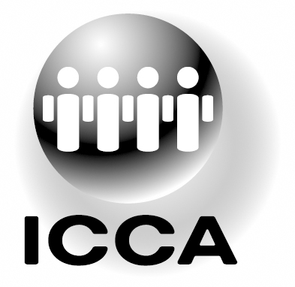
国际大会及会议协会-ICCA，始创于1963年，是世界上最具权威性的会议业协会组织，也是国际会展业三大权威专业组织之一。ICCA在全球拥有700多个成员，遍布80多个国家，确保其成员能达到并维持业内的最高专业水平是该组织的重点使命之一。目前，台电已成为该组织的正式成员（在该组织中专业划分为"E"类-会议信息技术专业），是ICCA全球几家会议系统设备供应商成员之一，也是ICCA中国区唯一一家国际大会会议设施技术支持成员。

7.2 投标设备工程业绩
目前，TAIDEN会议系统已遍布中国32个省市区，并进入了美国、英国、俄罗斯、意大利等70多个国家和地区，在国内外近万个政府机构、酒店会议中心、企业和学校得到全面应用。

2008年第２９届北京奥运会和第13届北京残奥会 塔吉克斯坦总统府
青岛国际帆船中心（奥运） 乌克兰议会厅
北京奥运新闻发布中心 叙利亚国际会议中心
联合国（纽约） 安哥拉国会
世界银行（华盛顿） 卢旺达国际会议中心
2004 APEC(智利)首脑峰会 尼日尔国家会议中心
2004 APEC(智利)部长级会议 蒙古外交部
2001 APEC（中国）高官会 伊朗中央银行
第二届非盟大会（莫桑比克） 约旦国际会议中心
朝核问题第四、五轮六方会谈 老挝万象国际酒店
2006中俄经济工商界高峰论坛 意大利米兰市政府
2006巴基斯坦-中国商务论坛 立陶宛维尔纽斯市行政中心
亚欧会议总检察长会议 哥伦比亚波哥大市各级审判庭
中美联合经济委员会会议 哥斯达黎加某市政府
老挝万象东盟大会 俄罗斯国立教育大学
东亚中小企业发展与投资研讨会 俄罗斯公共系统工程
WTO 非正式小型部长级会议 莫斯科法律管理学院
第十三届太平洋地区核能大会 莫斯科商人俱乐部
博鳌亚洲旅游论坛 哈萨克斯坦行政管理中心
中国西部论坛（2000/2001） 哈萨克斯坦国家图书馆
2003年“两岸关系”论坛 泰国Langkapra大学
2004 中国投资风险论坛 泰国Mahidol大学
2004 中国黄金峰会 重庆大学
2005年全国经济体制改革会议 湖南大学
2005商标国际保护年会 中国海洋大学
第二届“WTO与深圳”论坛 上海外语学院
第四、五、六、七届高交会 四川外语学院
北京钓鱼台国宾馆 上海市浦东公安局
深圳国际会展中心 上海市松江税务局
深圳市市民中心 天津国家安全局
深圳五洲宾馆 天津塘沽区政府
辽宁省国际会议中心 新华社天津分社
哈尔滨国际会展中心 重庆市政协
大连星海会展中心 重庆交警总队
长春国家会展中心 重庆市林业局
中国航天城酒泉会展中心 重庆市药品监督局
昆明云安会堂 重庆沙坪坝区政府
桂林国际会展中心 重庆黔江区政府
杭州和平会展中心 黑龙江省交通厅
上海美兰湖国际会议中心 哈尔滨农垦总局
苏州南亚国际会展中心 辽宁省人大
郑州国际会展中心 辽宁省政协
洛阳国际会展中心 鞍山市政府
秦皇岛国际会展中心 西藏自治区人大
新疆乌鲁木齐会展中心 新疆自治区党委
海南博鳌龙湾国际大酒店 乌鲁木齐市政府
武汉科技会展中心 宁夏自治区党委
庐山国际会议中心 包头市政府
赤峰市人大
中国外交部 赤峰市政府
北京市政协 山西省检查院
北京西城区人大 山西省公安厅
北京市海淀区法院 山西省通信管理局
北京石景山区政府 河北省地税局
上海市食品卫生监督局 石家庄市政府
上海市公安局行政技术总队 廊坊市委
上海市政府深水港总指挥部 郑州市公安局
上海市静安区政府 陕西省政协
上海市杨浦区公安局 西安政协
济南市检察院 常州房产管理局
青岛市地震局 杨州市政府
胶州市政府 扬州中级人民法院
湖南省政府 扬州市民政局
湖南省政协 扬州市工商局
湖南省党委 扬州市国税局
湖南省国税局 连云港港务局
湖南省三防总指挥部 盐城市交通局
常德市政府 盐城市国土管理局
浏阳市人大 张家港边防检查站
鄂州政协 南通市规划局
江苏省政府 南通市烟草局
江苏省人事厅 徐州烟草专卖局
江苏省烟草局 安徽省政府
江苏省盐务局 蚌埠市广播电视局
江苏省监狱管理局 杭州港航局
江苏省文物局 宁波市委
江苏省技术监督局 宁波药监局
江苏省人防作战指挥中心 舟山国税
南京市政府、各区政府 嘉兴地税
南京市公安局 江西省人防滨海市供电局
南京市财政局 南昌西湖区人大
南京市文化局 景德德市政府
南京市广播电视局 四川省交通厅
南京市地税稽查局 四川省疾控中心
南京市房产管理局 中国人民银行成都分行
苏州市公安局 成都市花博会
苏州市检察院 四川省南川市人大
苏州市中级人民法院 乐山市委
苏州房产管理局 德阳市政协
无锡市财政局 冕宁市政府
无锡市规划局 云南省昆明市检察院
昆明高速公路管理局 上海弘基大厦
文山州政府 上海市新黄浦集团公司
曲靖中级人民法院 上海国际航运有限公司
贵州省高级人民法院 上海国家广播电影电视总局监测中心
中共贵州省委宣传部 沈阳迎宾馆
贵阳市委统战部 中国人民银行西安分行
贵阳海关 南昌新和平国际大酒店
贵阳市城管局 景德镇陶瓷博览会
广东省地税局 武汉体育场
深圳市检查院 湖北电视台
茂名市政府 湖南省烟草公司
花都市政府 江苏省人民银行
南宁市人大 江苏省石油公司
南宁市政协 南京苏宁电器集团
海南省三防指挥部 南京人才大厦
海南劳动局 荷兰机械(中国)专用设备制造公司合肥市商业银行
中国人民解放军北海舰队 浙江省信用合作社
上海第四空军部队 宁波LG集团公司
重庆市警备区 绍兴工商银行
南京空军司令部 中国人民银行成都分行
南京军区73906部队 云南官渡大酒店国际会议中心
张家港边防总队 昆明绿州酒店国际会议厅
洛阳二炮54基地 昆明铁路局国际会议中心
长沙市武警支队 贵州省体育水上运动中心
贵阳卷烟厂 南京大学
中国标准化研究院会议厅 深圳商报社
中国航空动力机械研究所 黑龙江省委党校
解放军军事医学研究院 湖南省委党校
中国人民健康保险股份有限公司 中共贵州省党校
上海江南造船厂 韩国三星集团（上海）有限公司

援第二届非盟大会（莫桑比克） 援塔吉克斯坦总统府会议厅
援马达加斯加国际会议中心 援乌拉圭会议系统及办公设备
援蒙古国电声设备 援玻利维亚电影资料馆项目
援柬埔寨政府办公楼 援津巴布韦议会会议设备项目
援老挝万象东盟大会 援缅甸国际会议中心项目（实施中）
援吉尔吉斯斯坦筹备上海合作组织峰会 援莱索托议会大厦项目（实施中）
援乌克兰四所高校电脑设备 援尼日尔国民议会办公用品项目(实施中)
援卢旺达国家会议厅

更多公司及项目信息。请参阅TAIDEN公司网站：http://www.taiden.cn

